Załącznik do uchwały nr XXIII/128/2026
Rady Miejskiej w Stawiszynie
z dnia 4 lutego 2026 roku

STRATEGIA ROZWOJU
MIEJSCOWOŚCI STAWISZYN
w gminie STAWISZYN
na okres luty 2025 - luty 2030


Dokument sporządzony przez przedstawicieli grupy odnowy miejscowości:
Jakub Karwacki, Maria Szafrańska, Marzena Nowak, Radosław Antczak, Marcin Pilarski

z udziałem moderatora:
Mateusz Walczak

Luty 2025

SPIS TREŚCI
- DIAGNOZA ZAAWANSOWANIA MIEJSCOWOŚCI
- ANALIZA ZASOBÓW W TRZECH CZĘŚCIACH
- ANALIZA SWOT
- ANALIZA POTENCJAŁU
- WIZJA MIEJSCOWOŚCI
- PROGRAM KRÓTKOTERMINOWY
- PROGRAM DŁUGOTERMINOWY

WSTĘP:
Strategia Rozwoju Miejscowości Stawiszyn jest dokumentem strategicznym, określającym kierunki rozwoju miejscowości na lata 2025-2030.
To plan zamierzeń mieszkańców Stawiszyna i należy go traktować jako dokument pomocniczy przy podejmowaniu decyzji dotyczących miejscowości, zarówno przez zebranie mieszkańców, jak i władze gminy.

Jego wykonanie zależy od wielu czynników, a zawarte w nim projekty i przedsięwzięcia będą z pewnością modyfikowane stosownie do zmieniających się uwarunkowań wewnętrznych, jak i zewnętrznych oraz pojawiających się nowych możliwości finansowania.

Strategia Rozwoju Miejscowości Stawiszyn na lata 2025-2030 spełnia wymagania, stawiane przez Marszałka Województwa Wielkopolskiego realizatora programu Wielkopolskiej Odnowy Wsi 2020+. Zawiera charakterystykę miejscowości, analizę jej zasobów wraz z oceną słabych i mocnych stron. Poprzez warsztaty przeprowadzone z udziałem mieszkańców, opracowana została wizja rozwoju miejscowości, plan długo i krótkoterminowy służący odnowie miejscowości.

Zasadniczy wkład w powstanie i kształt niniejszego dokumentu wnieśli mieszkańcy Stawiszyna biorący udział w warsztatach podczas, których dokonano wyżej wymienionej analizy.

Strategia Rozwoju Miejscowości Stawiszyn na lata 2025-2030 podlega przyjęciu przez
Zebranie Mieszkańców Miejscowości Stawiszyn oraz Radę Miejską w Stawiszynie.

KARTA DIAGNOZY ZAAWANSOWANIA ODNOWY MIEJSCOWOŚCI
wraz ze sprawozdaniem z wizji w terenie

Gmina: Stawiszyn Miasto: Stawiszyn Liczba mieszkańców: 1363
Faza odnowy | Zakres działań | * | Rozwój organizacyjny | * | Sterowanie rozwojem | *
 | brak działań |  | brak wyodrębnionych jednostek samorządu pomocniczego w mieście |  | brak planowania działań w wymiarze całej
 | działania fragment. lub dotyczące wąskiej grupy |  | rozproszone działanie organizacji |  | miejscowości
A  Inicjalna | działania spontaniczne |  | zawiązana grupa odnowy miejscowości |  | opracowanie planu i  programu odnowy dla całej miejscowości
A  Inicjalna | porządkowanie miejscowości
A  Inicjalna | projekty startowe  (z programu krótkoterminowego) |  | podejmuje się kroki na rzecz  skoordynowania działań organizacji  we miejscowości |  | planowanie w krótkim  horyzoncie czasowym
A  Inicjalna | przekonywanie mieszkańców do idei odnowy miejscowości i integrowanie wokół pierwszych  przedsięwzięć

B  Początkowa | różnorodne projekty  (z programu długoterminowego) nastawione na usunięcie podstawowych barier i zaspokojenie  głównych potrzeb |  | liczna grupa odnowy miejscowości  (skupia przedstawicieli organizacji i instytucji) |  | systematyczne planowanie  działań, (np. roczne plany rzeczowo-finansowe, kalendarze imprez)
B  Początkowa |  |  | zawiązane stowarzyszenie na rzecz  rozwoju (odnowy) miejscowości |  | wykorzystywanie  gminnych instrumentów  wsparcia
B  Początkowa | pobudzenie mieszkańców do odnowy własnych posesji |  | skoordynowane działanie  organizacji obecnych we miejscowości |  | proste instrumenty komunikacji wewnętrznej
C  Zaawansowana | projekty jakościowo zmieniające kluczowe obszary życia oraz kształtujące strukturę miejscowości | x | „koalicja” organizacji i instytucji na rzecz odnowy  miejscowości | x | projektowanie działań  (projekty) | x
 |  |  |  |  | pozyskiwanie środków zewnętrznych | x
C  Zaawansowana | projekty wyróżniające miejscowość, kształtuje się centrum miejscowości | x | liczne stowarzyszenie odnowy miejscowości |  | systematyczne planowanie rozwoju (aktualizowanie  planu i programu odnowy miejscowości) | x
C  Zaawansowana | powszechne zaangażowanie mieszkańców w projekty publiczne | x | animacja aktywności poszczególnych grup mieszkańców | x | rozwinięta komunikacja wewnętrzna | x
 |  |  |  |  | promocja miejscowości | x
 | powszechna odnowa prywatnych posesji
D  Całościowa | lokalnie oraz regionalnie powiązane ze sobą projekty wywołujące efekt synergiczny  (nacisk na tworzenie miejsc pracy) |  | stowarzyszenie odnowy miejsco-  wości instytucją rozwoju lokalnego  (Centrum Aktywności Lokalnej) |  | kompleksowe i  szczegółowe planowanie przestrzenne
D  Całościowa |  |  |  | x | kompleksowe i  szczegółowe planowanie przestrzenne
 |  |  | rozwój miejscowości oparty na  aktywności kluczowych grup mieszkańców (rolników,  przedsiębiorców, młodzieży, kobiet)  i stowarzyszeń |  | powszechny udział grup mieszkańców w  strategicznym planowaniu  rozwoju | x
 | ukształtowane centrum miejscowości | x
 |  |  |  |  | rozwinięta promocja oraz komunikacja z otoczeniem | x
 | świadome kształtowanie czynników rozwoju (np.  wykorzystania odnawialnych energii) | x
 | projekty kreujące „miejscowość tematyczną” |  |  |  | instrumenty wsparcia  działań prywatnych
 | dostosowanie projektów prywatnych do programu odnowy miejscowości | X
Wstaw X gdy spełnia warunek

Sprawozdanie z wizji w terenie
Miejsce i data przeprowadzenia wizji: Stawiszyn, 03.02.2025 roku
Uczestnicy: Jakub Karwacki – radny Rady Miejskiej w Stawiszynie, Katarzyna Andrzejewska – pracownik UGiM Stawiszyn, Mateusz Walczak – moderator WOW
Krótka charakterystyka miejscowości:
Stawiszyn to niewielkie miasto, liczące niemal 1400 mieszkańców, będące stolicą gminy, leżące w powiecie kaliskim w województwie wielkopolskim. Miejscowość jest położona w bezpośrednim sąsiedztwie drogi krajowej nr 25, a przez miasteczko przechodzą dwie drogi powiatowe: 4342 P (ul. Szosa Pleszewska i Słoneczna) oraz 4585 P (ul. Droga Petrycka). Stawiszyn ma niezwykle bogatą historię. Jako miasto królewskie Stawiszyn wzmiankowany był w 1291 roku. Po roku 1331 był siedzibą starostwa niegrodowego, a od XV wieku do połowy XVII wieku był jednym ze znaczniejszych miast w Wielkopolsce. Z nadania Króla Zygmunta Starego dobra stawiszyńskie były w latach 1520-1550 uposażeniem Akademii
Lubrańskiego w Poznaniu. Zabytkowy układ urbanistyczny miasteczka z wrzecionowatym przebiegiem ulic świadczy o rozwinięciu się Stawiszyna ze starej osady handlowej. Miasteczko utraciło prawa miejskie w 1870 r. na skutek represji carskich, by znów odzyskać je w 1919 r., wraz z odzyskaniem przez Polskę niepodległości.
Stawiszyn ma zwartą, typowo miejską zabudowę. Sercem miasteczka jest czworoboczny rynek (Plac Wolności) z Ratuszem w pierzei. W ściankę Ratusza wmurowano tablicę upamiętniającą 660-lecie i 700-lecie nadania praw miejskich oraz rewitalizację rynku zrealizowaną w latach 2019-2021. Na południowy wschód od owalnicy wznosi się gotycki kościół pw. Św. Bartłomieja należący do parafii rzymskokatolickiej, a na zachód niszczejący kościół poewangelicki z roku XIX w. Wokół rynku znajduje się szereg kamienic, z których część (będąca własnością prywatną) wymaga rewitalizacji. Za ratuszem znajduje się zrewitalizowany dziedziniec, który od kilku lat jest miejscem różnorodnych działań kulturalnych i społecznych. Nieco dalej położony jest park miejski z zabytkową kapliczką, małym stawem oraz sceną. W miejscowości zachował się też fragment dawnych murów miejskich, a także kilka kapliczek i krzyży przydrożnych.
Infrastruktura techniczna w miejscowości jest ogólnie w dobrym stanie, drogi są asfaltowe. Jest to pokłosie zrealizowanego projektu rewitalizacji rynku oraz kilku innych, dużych inwestycji drogowych. Część ulic i chodników wciąż czeka na modernizacje (m.in. ul. Zamurna, Starościńska, Szkolna, Wiśniowa w zakresie wymiany nawierzchni asfaltowej i chodnika; ul. Pleszewska, Łąkowa, Leśna, Zielona w zakresie chodnika). Miejscowość jest wyposażona w wodociąg, kanalizację i w niewielkiej części w światłowód. Należy nadmienić bardzo dobry stan oświetlenia ulicznego, w zdecydowanej większości wymienione na nowoczesne i energooszczędne lampy typu LED.
Stawiszyn jest centrum życia lokalnej społeczności. W miasteczku znajduje się urząd gminy, szkoła, przedszkole, biblioteka, przychodnia lekarska, podstacja pogotowia ratunkowego. Warte odnotowania są też obiekty sportowe i rekreacyjne takie jak m.in. boisko sportowe, boiska przyszkolne, hala sportowa czy place zabaw. O bezpieczeństwo dbają strażacy-ochotnicy dysponujący remizą OSP, która wymaga sporych nakładów inwestycyjnych. Jednostka OSP jest wpisana do Krajowego Systemu Ratowniczo-Gaśniczego. Ponadto na terenie Stawiszyna zlokalizowany jest komisariat policji obejmujący swoim zasięgiem łącznie cztery gminy. Charakterystycznym punktem miejscowości jest targowisko „Mój Rynek”. Zgodnie z tradycją, odbywają się tu comiesięczne jarmarki, w poniedziałek po ósmym dniu każdego miesiąca. Innym wyróżniającym wydarzeniem w Stawiszynie jest coroczna pielgrzymka sołtysów organizowana w marcu. Sołtysi z całej Wielkopolski przybywają do hali sportowej prosto z pobliskiego Sanktuarium św. Józefa w Kaliszu.
W Stawiszynie aktywnie działają liczne organizacje, m.in. Ochotnicza Straż Pożarna, Koło Gospodyń Wiejskich, Koło Emerytów i Rencistów, GLZS Korona Pogoń, Civitas Christiana, Uczniowski Klub Sportowy i inne. Prężnie rozwija się również zespół ludowy Stawiszynianki.
Z przeprowadzonej wizji w terenie sporządzono dokumentację fotograficzną.
Data: 03.02.2025 r. Sporządził: Mateusz Walczak

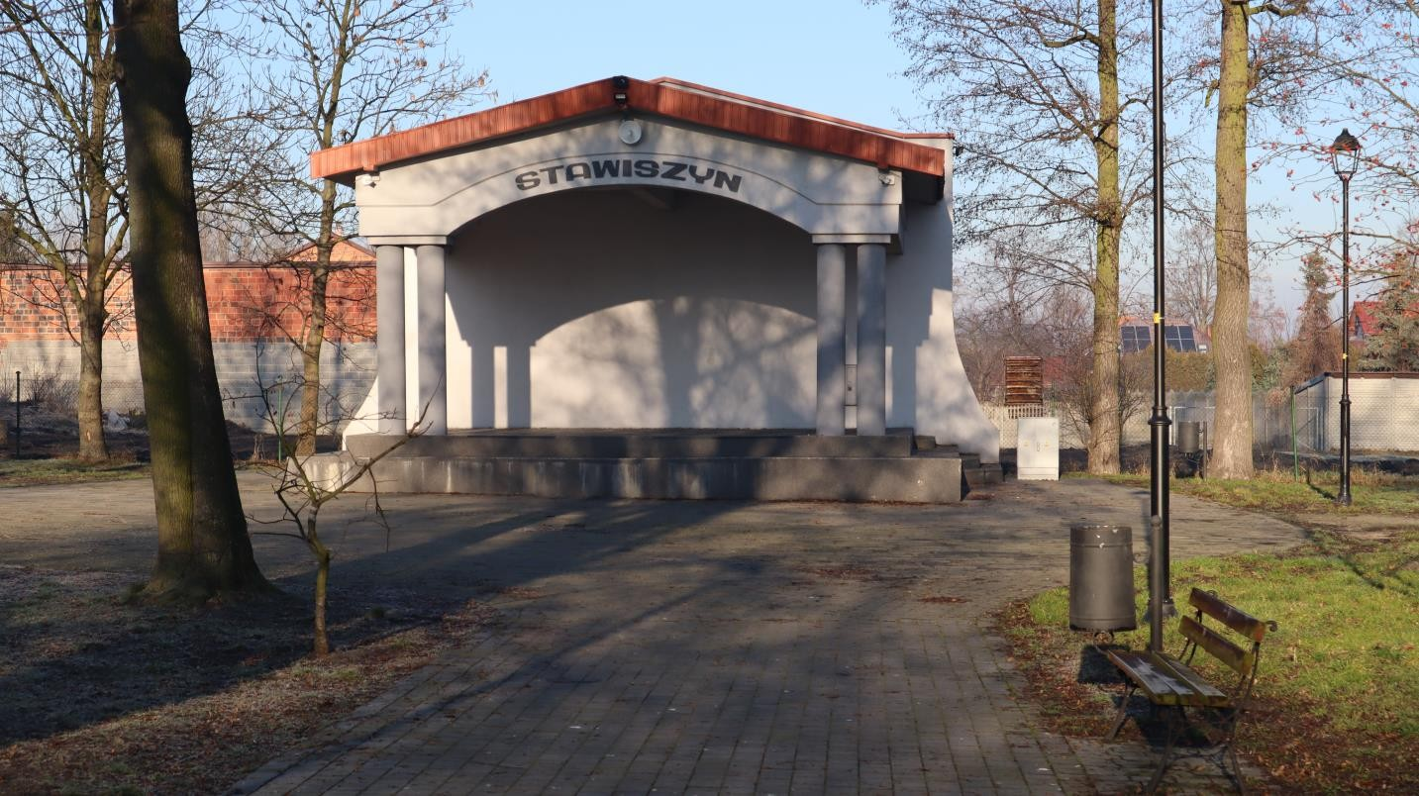
Park miejski wraz ze sceną w Stawiszynie.
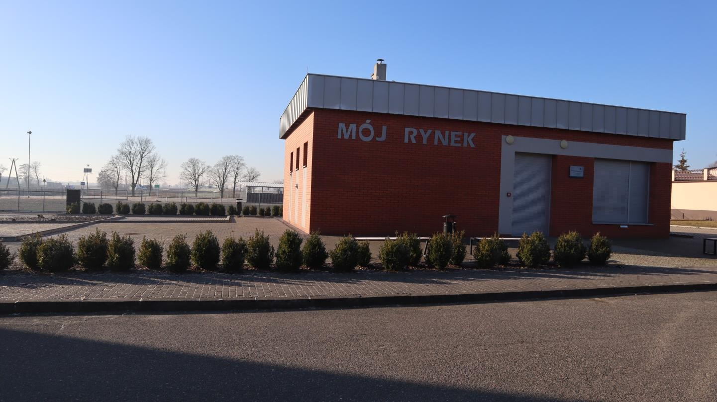
Targowisko „Mój Rynek” w Stawiszynie.

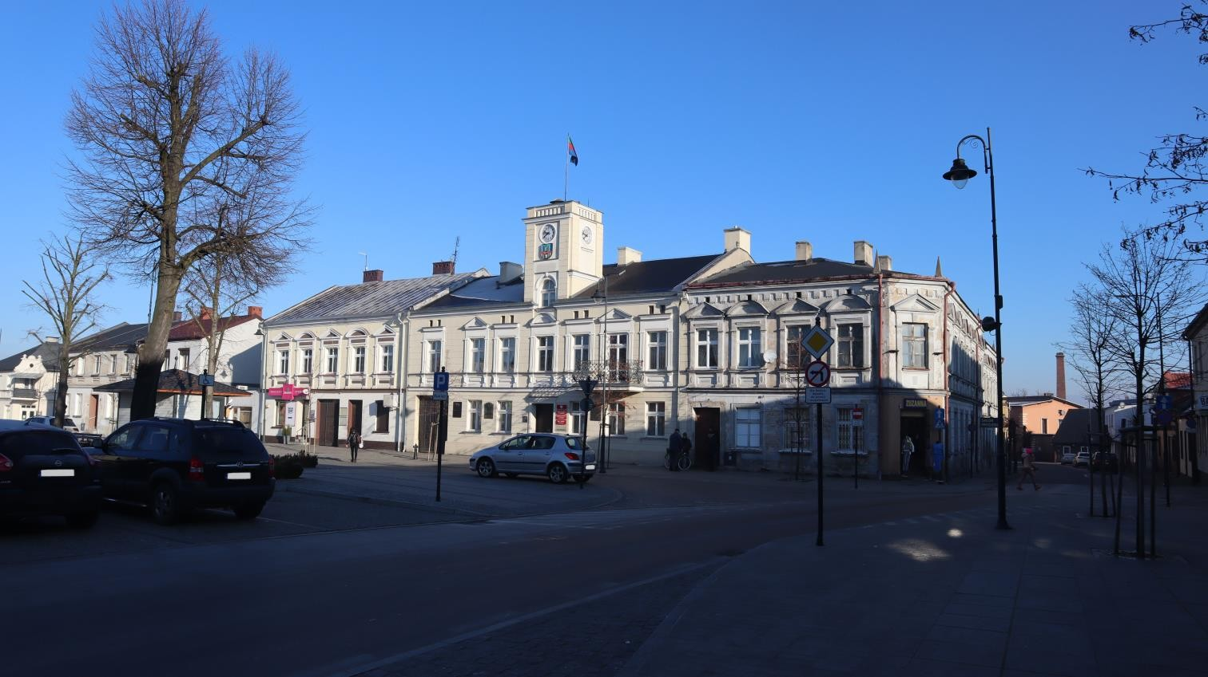
Ratusz i rynek w Stawiszynie po rewitalizacji.
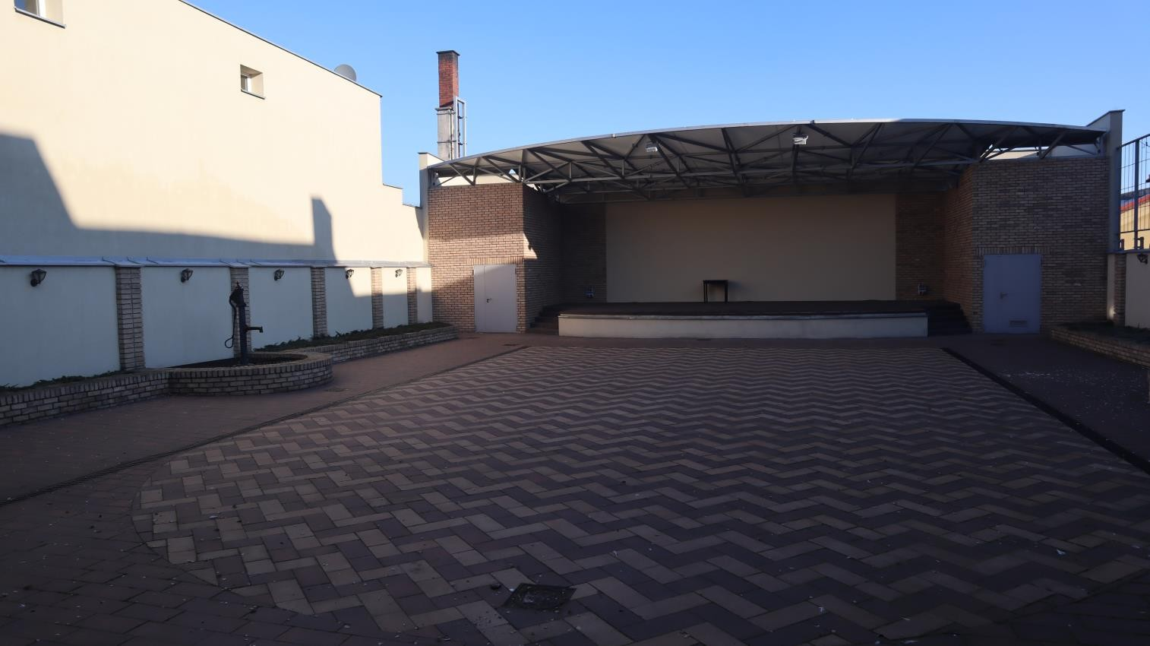
Dziedziniec ratusza – miejsce licznych działań społecznych i kulturalnych.

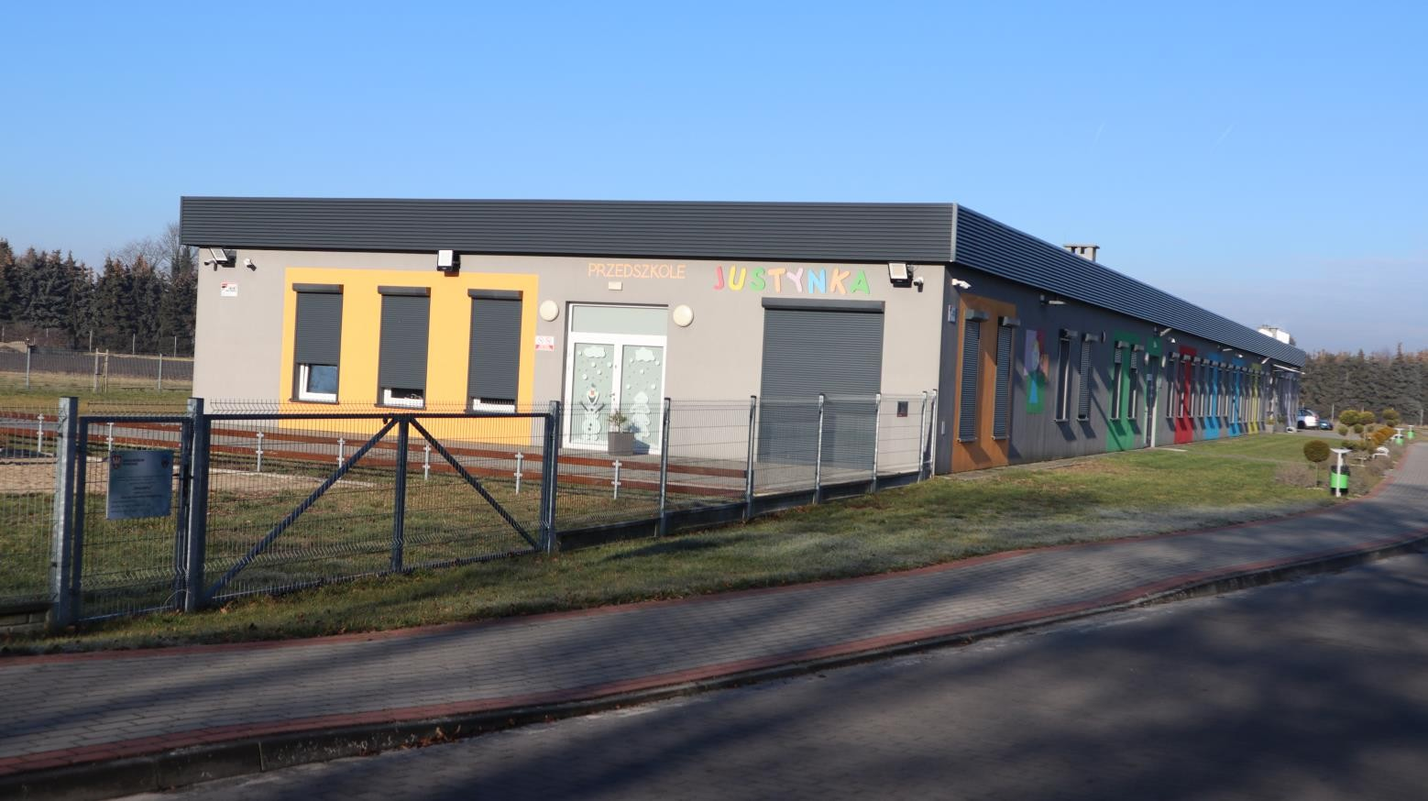
Publiczne Przedszkole Samorządowe „Justynka” im. Justyny Urbaniak w Stawiszynie.
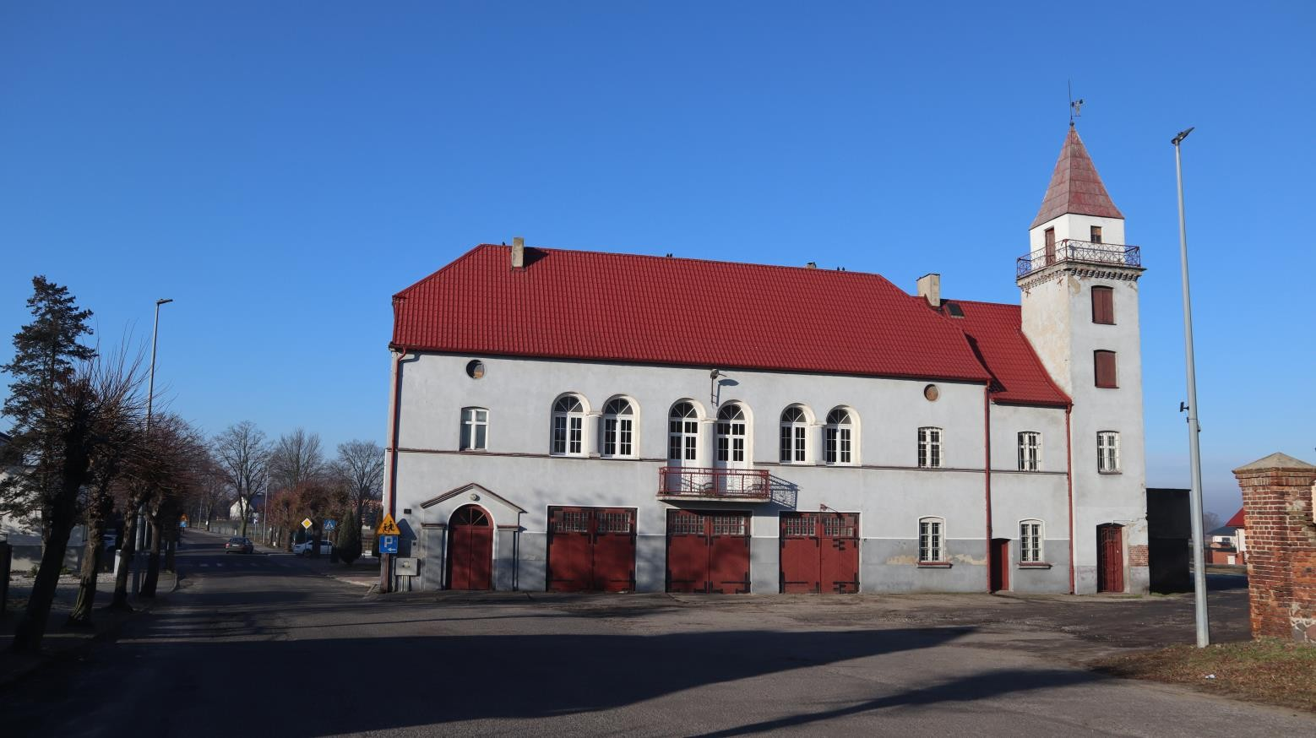
Remiza OSP w Stawiszynie.

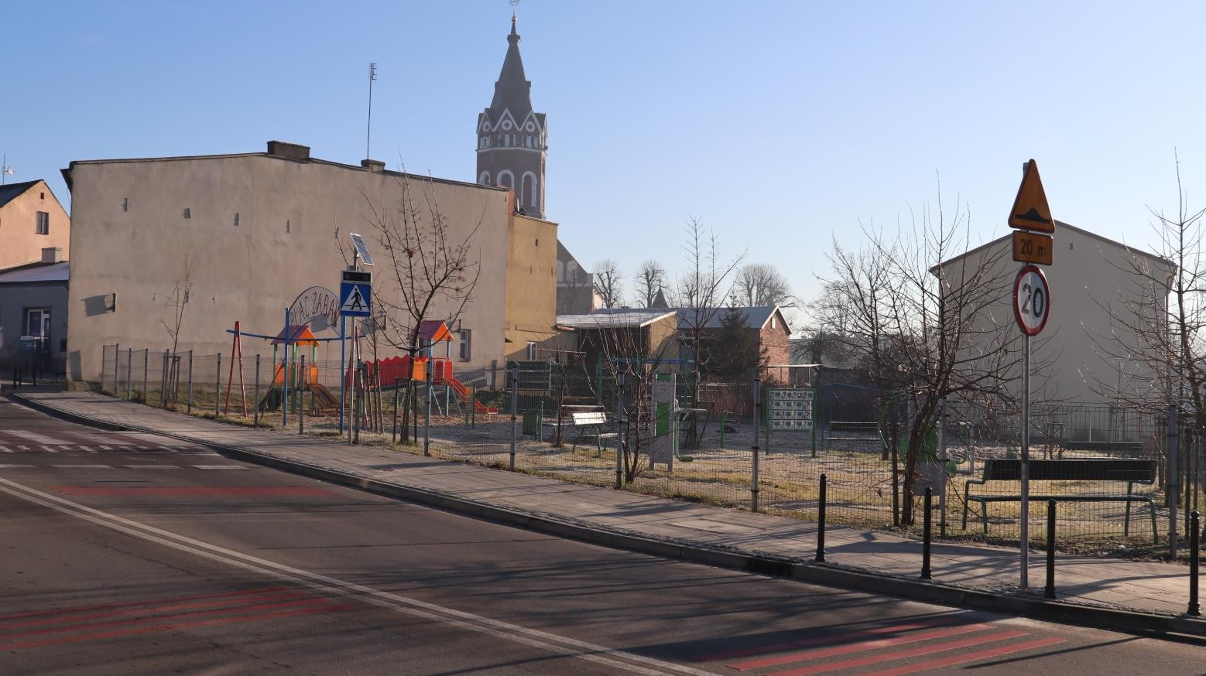
Plac zabaw przy ul. Kaliskiej, w tle widoczny kościół pw. Św. Bartłomieja w Stawiszynie.
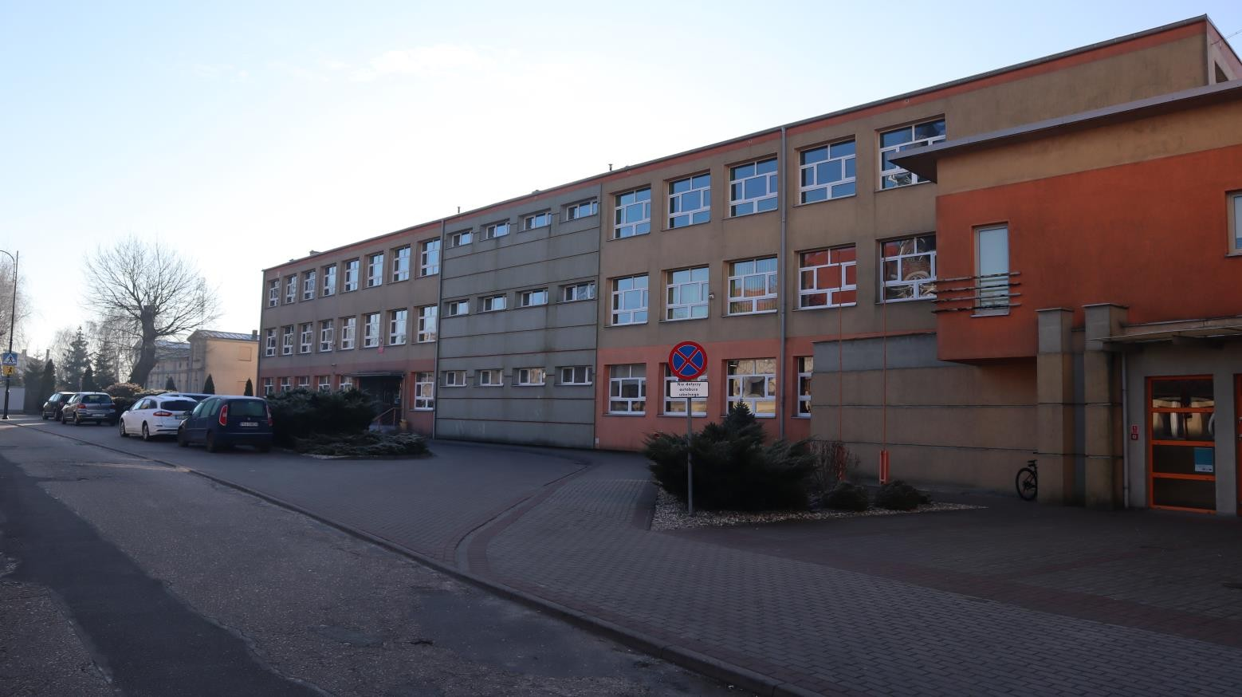
Szkoła Podstawowa im. Wincentego Pola w Stawiszynie.

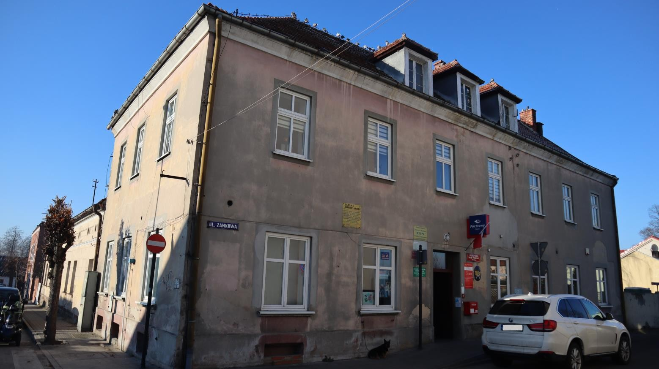
Kamienica na rogu ulic Zamkowej i Piekarskiej – w budynku mieści się poczta.

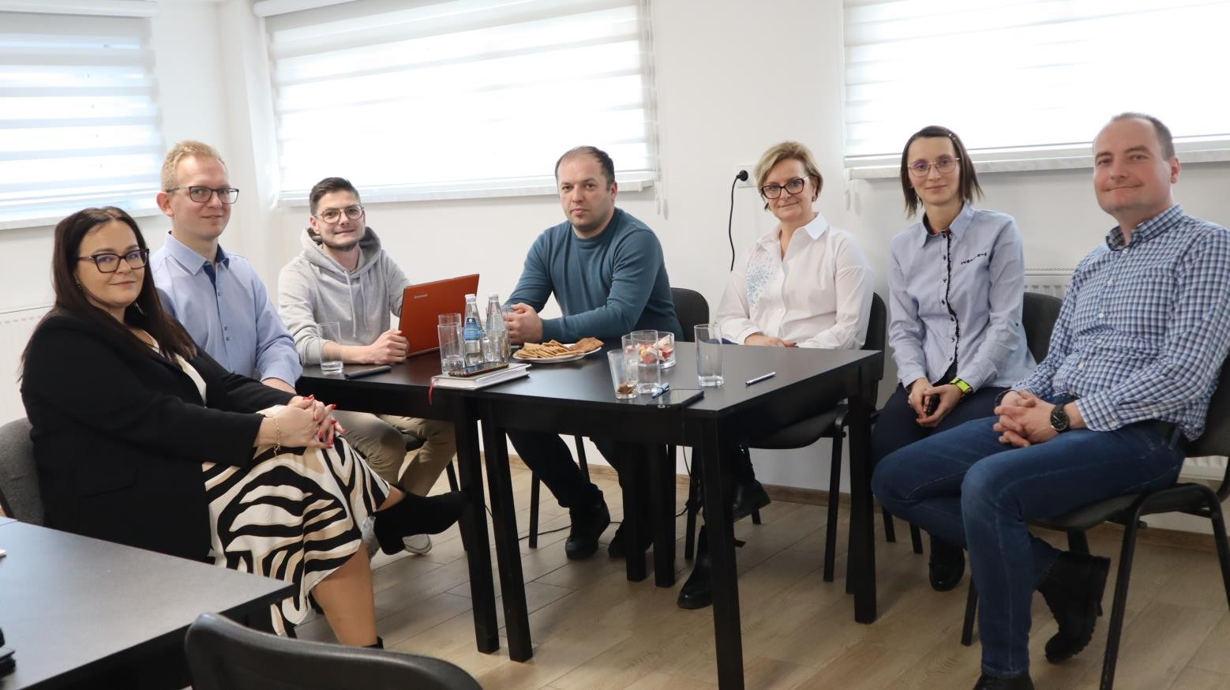
Grupa odnowy miejscowości wraz z pracownika Urzędu GiM Stawiszyn i moderatorem w trakcie warsztatów.

ANALIZA ZASOBÓW
ANALIZA ZASOBÓW – część I
RODZAJ ZASOBU* |  | Opis (nazwanie) zasobu jakim miejscowość dysponuje | Znaczenie zasobu (odpowiednio wstaw X)
 |  | Opis (nazwanie) zasobu jakim miejscowość dysponuje | MAŁE | DUŻE | WYRÓŻNIAJĄCE
PRZYRODNICZY | walory krajobrazu, rzeźby terenu | Teren nizinny, miejscowość otoczona lasami | X
PRZYRODNICZY | stan środowiska | Umiarkowanie dobry – czyste środowisko, nie  ma zakładów mogących  zanieczyszczać powietrze; problemem bywają stare  źródła ciepła, zwłaszcza w centrum miasta |  | X
PRZYRODNICZY | walory klimatu | Klimat umiarkowany | X
PRZYRODNICZY | walory szaty roślinnej | Miejscowość otoczona lasami mieszanymi | X
PRZYRODNICZY | cenne przyrodniczo obszary lub obiekty | -
PRZYRODNICZY | świat zwierzęcy (ostoje, siedliska) | -
PRZYRODNICZY | wody powierzchniowe (cieki, rzeki, stawy) | Rzeka Bawół |  | X
PRZYRODNICZY | wody podziemne | -
PRZYRODNICZY | gleby | Nie ma gruntów rolnych | X
PRZYRODNICZY | kopaliny | -
PRZYRODNICZY | walory geotechniczne | -
KULTUROWY | walory architektury | Zwarta zabudowa miejska, z kamienicami w rynku  i bezpośrednim jego  sąsiedztwie; układ  urbanistyczny tzw. owalnica |  | X
KULTUROWY | walory przestrzeni wiejskiej publicznej | Rynek z ratuszem i dziedzińcem, park miejski, szkoła, przedszkole,  przychodnia lekarska,  biblioteka, OSP i inne  obiekty użyteczności publicznej |  | X
KULTUROWY | walory przestrzeni wiejskiej prywatnej | Zwarta zabudowa miejska: w centrum (rynek i  najbliższe okolice)  kamienice, nieco dalej od centrum – domu  jednorodzinne, budynki są  w przeważającej większości zadbane i schludne |  | X
KULTUROWY | zabytki i pamiątki historyczne | Kościół pw. Św.  Bartłomieja, Kościoł poewangelicki; fragment |  |  | X

 |  | dawnych murów miejskich; dawna słodownia czy mleczarnia
 | osobliwości kulturowe | Comiesięczne jarmarki organizowane  w poniedziałek po 8 dniu  miesiąca |  |  | X
 | miejsca, osoby i przedmioty kultu | Kilka kapliczek i krzyży |  | X
 | święta, odpusty, pielgrzymki | Odpust parafialny św.  Bartłomieja; coroczna pielgrzymka sołtysów z całej Wielkopolski |  |  | X
 | tradycje, obrzędy, gwara | Comiesięczne jarmarki, Dni Stawiszyna |  |  | X
 | legendy, podania i fakty historyczne | Legenda o zatopionej kapliczce w stawie w parku  miejskim |  |  | X
 | przekazy literackie | Publikacja pn. Stawiszyn i okolice na dawnych fotografiach |  |  | X
 | ważne postacie i przekazy historyczne | Ojciec Bolesław Gwidon  Jaśniewicz, ks. Prałat  Stanisław Janicki, ks. Zenon  Wiewiórski, Czesław  Matyjak, Henryk Łowicki, Władysław Pilarski,  Władysław Kwiatkowski, śp. Justyna Urbaniak –  zmarła w 2019 r. burmistrz  Stawiszyna |  |  | X
 | specyficzne nazwy | Usteria, Kozi Rynek |  |  | X
 | specyficzne potrawy | -
 | dawne zawody | -
 | zespoły artystyczne, twórcy | Zespół ludowy Stawiszynianki |  | X
ANALIZA ZASOBÓW – część II
RODZAJ ZASOBU |  | Opis (nazwanie) zasobu jakim miejscowość dysponuje | Znaczenie zasobu (odpowiednio wstaw X)
 |  | Opis (nazwanie) zasobu jakim miejscowość dysponuje | MAŁE | DUŻE | WYRÓŻNIAJĄCE
OBIEKTY I  TERENY | działki pod zabudowę mieszkaniową | Kilkanaście działek pod zabudowę mieszkaniową | X
OBIEKTY I  TERENY | działki pod domy letniskowe | -
OBIEKTY I  TERENY | działki pod zakłady usługowe i przemysł | -
OBIEKTY I  TERENY | pustostany mieszkaniowe | Kilka pustostanów | X
OBIEKTY I  TERENY | pustostany poprzemysłowe | -
OBIEKTY I  TERENY | tradycyjne nieużytkowane obiekty gospodarskie (stodoły, spichlerze, kuźnie,  młyny, itp.) | Dawna słodownia, dawna mleczarnia | X

INFRASTRUKTURA SPOŁECZNA | place publicznych spotkań, festynów | Dziedziniec, park miejski |  | X
INFRASTRUKTURA SPOŁECZNA | sale spotkań, świetlice, kluby | Remiza OSP, świetlica środowiskowa Wyspa |  | X
INFRASTRUKTURA SPOŁECZNA | miejsca uprawiania sportu | Boisko sportowe GLZS  Korona Pogoń Stawiszyn, boiska szkolne |  | X
INFRASTRUKTURA SPOŁECZNA | miejsca rekreacji | Hala sportowa |  | X
INFRASTRUKTURA SPOŁECZNA | ścieżki rowerowe, szlaki turystyczne | -
INFRASTRUKTURA SPOŁECZNA | szkoły | Szkoła Podstawowa im. Wincentego Pola |  | X
INFRASTRUKTURA SPOŁECZNA | przedszkola | Przedszkola „Justynka” im. Justyny Urbaniak |  | X
INFRASTRUKTURA SPOŁECZNA | biblioteki | Biblioteka Publiczna GiM w Stawiszyna |  | X
INFRASTRUKTURA SPOŁECZNA | placówki opieki społecznej | Miejsko-Gminny Ośrodek Pomocy Społecznej |  | X
INFRASTRUKTURA SPOŁECZNA | placówki służby zdrowia | Przychodnia lekarska w  Stawiszynie, podstacja pogotowia ratunkowego |  | X
INFRASTRUKTURA TECHNICZNA | wodociąg, kanalizacja | Wodociąg (częściowo wymagający wymiany) oraz  kanalizacja |  | X
INFRASTRUKTURA TECHNICZNA | drogi (nawierzchnia, oznakowanie oświetlenie) | Droga krajowa nr 25 na granicy Stawiszyna; dwie  drogi powiatowe: 4342 P  (ul. Szosa Pleszewska i Słoneczna) oraz 4585 P (ul. Droga Petrycka); drogi gminne ogólnie w dobrym stanie, część wymaga przebudowy lub remontu |  | X
INFRASTRUKTURA TECHNICZNA | chodniki, parkingi, | Większość dróg posiada chodniki, parkingi przy szkole, przedszkolu,  kościele, przy cmentarzu, przy OSP, przy urzędu |  | X
INFRASTRUKTURA TECHNICZNA | sieć telefoniczna i dostępność Internetu | Światłowód częściowo |  | X
INFRASTRUKTURA TECHNICZNA | telefonia komórkowa | Dostępna i z dobrym zasięgiem |  | X
INFRASTRUKTURA TECHNICZNA | Internet szerokopasmowy | Dostępny światłowód częściowo |  | X
INFRASTRUKTURA TECHNICZNA | transport publiczny:  - kolej (przystanki)  - autobus (przystanki) | a) -
INFRASTRUKTURA TECHNICZNA |  | b) 6 przystanków autobusowych |  | X
INFRASTRUKTURA TECHNICZNA | inne | Oprawy LEDowe jako oświetlenie uliczne  w niemal całej miejscowości |  | X

ANALIZA ZASOBÓW – część III
RODZAJ ZASOBU |  | Opis (nazwanie) zasobu jakim miejscowość dysponuje | Znaczenie zasobu (odpowiednio wstaw X)
 |  | Opis (nazwanie) zasobu jakim miejscowość dysponuje | MAŁE | DUŻE | WYRÓŻNIAJĄCE
GOSPODARKA, ROLNICTWO | miejsca pracy (gdzie, ile? ) | 151 firm działających w  Stawiszynie: 136  zarejestrowanych w CEiDG i 15 spółek w KRS |  | X
GOSPODARKA, ROLNICTWO | znane firmy produkcyjne i zakłady usługowe i ich produkty | DREWPAL,  Elektroplast |  | X
GOSPODARKA, ROLNICTWO | gastronomia | Restauracja  Piwnica, Kebab,  Budka Gastrofaza |  | X
GOSPODARKA, ROLNICTWO | miejsca noclegowe | -
GOSPODARKA, ROLNICTWO | gospodarstwa rolne | -
GOSPODARKA, ROLNICTWO | uprawy hodowle | -
GOSPODARKA, ROLNICTWO | możliwe do wykorzystania odpady produkcyjne | -
GOSPODARKA, ROLNICTWO | zasoby odnawialnych energii | Panele fotowoltaiczne na budynku OSP, na obiektach gminnych (szkoła, przedszkole) i prywatnych |  | X
ŚRODKI FINA  NSOWE  I POZYSKIWAN  I  E  FUNDUSZ  Y | środki udostępniane przez gminie/lub powiat | Konkurs dotacyjny na realizację zadań  w zakresie rozwoju sportu |  | X
ŚRODKI FINA  NSOWE  I POZYSKIWAN  I  E  FUNDUSZ  Y | środki wypracowywane | -
MIESZKAŃCY (KAPITAŁ  SPOŁECZNY I  LUDZKI) | autorytety i znane postacie w miejscowości | -
MIESZKAŃCY (KAPITAŁ  SPOŁECZNY I  LUDZKI) | krajanie znani w regionie, w kraju i zagranicą | -
MIESZKAŃCY (KAPITAŁ  SPOŁECZNY I  LUDZKI) | osoby o specyficznej lub ważnej wiedzy i umiejętnościach, m.in. studenci | -
MIESZKAŃCY (KAPITAŁ  SPOŁECZNY I  LUDZKI) | przedsiębiorcy, sponsorzy | Lokalni przedsiębiorcy  wspierają działania społeczne |  | X
 | osoby z dostępem do Internetu i umiejętnościach informatycznych | Większość mieszkańców  posiada dostęp do  Internetu i umiejętności informatyczne |  | X
 | pracownicy nauki | -
 | związki i stowarzyszenia | Liczne organizacje, takie jak m.in.  OSP, KGW,  GLZS Korona  Pogoń, Civitas Christiana,  Stawiszynianki, szkółka kolarska,  Koło Emerytów i Rencistów i inne |  |  | X
 | kontakty zewnętrzne (np. z mediami) | Lokalne media z  Kalisza relacjonują wydarzenia i  interesują się życiem gminy |  | X
 | współpraca zagraniczna i krajowa | Miasto partnerskie  Drebach (Niemcy), gmina Siretti  (Mołdawia) |  |  | X
INFORMACJE DOSTĘPNE  O  MIEJSCOWOŚCI | publikatory, lokalna prasa | Biuletyn  Informacyjny, wydawany przez  Urząd Gminy i Miasta Stawiszyn |  | X
INFORMACJE DOSTĘPNE  O  MIEJSCOWOŚCI | książki, przewodniki | Stawiszyn i okolice na dawnych fotografiach |  |  | X
INFORMACJE DOSTĘPNE  O  MIEJSCOWOŚCI | strony www | Strona www  i profil na FB  GiM Stawiszyn, strony w mediach  społecznościowych organizacji z miejscowości |  | X

Zasoby – wszelkie elementy materialne i niematerialne wsi i związanego z nią obszaru, które mogą być wykorzystane obecnie bądź w przyszłości w realizacji publicznych bądź prywatnych przedsięwzięć odnowy wsi. Zwrócić uwagę na elementy specyficzne i rzadkie (wyróżniające wieś). Opracowanie: Ryszard Wilczyński

ANALIZA SWOT
SILNE STRONY  (atuty wewnętrzne) | SŁABE STRONY  (słabości wewnętrzne)
- Rewitalizacja rynku i parku – S  - Oświetlenie oprawy typu LED – S  - Ogólny stan dróg i chodników dobry – S  - Wodociąg w miejscowości – S  - Kanalizacja – S  - Targowisko „Mój Rynek” – S  - Świetlica środowiskowa „Wyspa” – S  - Dwa place zabaw – S  - Boisko sportowe – S  - Hala sportowa – S  - Publiczne Przedszkole Samorządowe  „Justynka” im. Justyny Urbaniak – S  - Szkoła Podstawowa im. Wincentego Pola – S  - Biblioteka Publiczna – S  - Dziedziniec ratusza po rewitalizacji stanowi miejsce aktywizacji społecznej mieszkańców  – S  - Zwarta zabudowa miejska – T  - Kościół pw. Św. Bartłomieja – T  - Powierzchniowo najmniejsze miasto w Polsce – T  - Park miejski wraz ze sceną, małym stawem i legendą o zatopionej kapliczce – T  - Comiesięczny jarmark w poniedziałek po 8 dniu każdego miesiąca – T  - Straż grobu pańskiego (turki) na Święta Wielkanocne – T  - Cmentarz parafialny – T  - Pozostałość muru obronnego, pozostałość po fosie, krzyże i kapliczki w miejscowości – T  - OSP obchodzące 125-lecie – T  - GLZS Korona Pogoń Stawiszyn – klub sportowy działający od ponad 100 lat – T  - Coroczne Dni Stawiszyna – J  - Dostępność obiektów świadczących usługi takich jak poczta, oddział banku – J  - Pielgrzymka sołtysów – J | - Boisko przy szkole wymaga renowacji – S  - Kilka ulicy wymaga wymiany nawierzchni asfaltowej i chodnika: Zamurna, Starościńska, Szkolna, Wiśniowa – S  - Konieczność wymiany chodnika na ulicach Pleszewskiej, Łąkowej, Leśnej, Zielonej – S  - Światłowód nie jest doprowadzonych do wszystkich posesji – S  - Potrzeba generalnego remontu strażnicy OSP wraz z koniecznym doposażeniem – S  - Konieczność rewitalizacji kilku pozostałych kamienic w obrębie rynku – S  - Konieczność stworzenia siłowni zewnętrznej  – S  - Kościół poewangelicki wymagający generalnego remontu – T  - Potrzeba renowacji grobów na cmentarzu ewangelickim – T  - Konieczność wymiany źródeł ciepła na ekologiczne – J  - Konieczność poszerzenia oferty transportu publicznego głównie w weekendy – J  - Starzejące się społeczeństwo – J
- Koło wędkarskie – J
- KGW Stawiszyn – J
- Zespół ludowy Stawiszynianki – J
- Koło Emerytów i Rencistów – J
- Civitas Christiana – oddział w Stawiszynie – J
- Orkiestra dęta – J
- Szkółka kolarska – J
- Morsy Stawiszyn – J
- Organizowane są rajdy rowerowe – J
- Zajęcia nordic walking – J
- Kulturalne piątki na dziedzińcu w sezonie letnim – J
- OSP Stawiszyn w KSRG, co korzystnie wpływa na bezpieczeństwo mieszkańców - J
- Komisariat policji dbająca o bezpieczeństwo w miejscowości – J
- Szkółka jazdy konnej, mini zoo – J
- Podstacja pogotowia ratunkowego – J
- Przychodnia lekarska – J
- Loteria fantowa organizowana przez OSP – J
- Turniej piłki nożnej o puchar Stanisława Posiłka – J
- Wigilia na rynku – J
- Plan zagospodarowania przestrzennego – B
- Znane zakłady produkcyjne (Drewpal, Elektroplast) – B
- Liczni przedsiębiorcy – B
- Promowanie lokalnych wyrobów – B

SZANSE  (okazje zewnętrzne płynące z otoczenia) | ZAGROŻENIA  (zagrożenia płynące z otoczenia)
- Możliwość pozyskania funduszy zewnętrznych na inwestycje w sołectwie przez gminę – S  - Wiele projektów promuje współpracę z gminą i powiatem, co daje szanse na pozyskiwanie większych środków finansowych – J  - Pojawienie się nowych, napływowych mieszkańców szansą na wzrost aktywności społecznej sołectwa – J  - Przynależność gminy do Stowarzyszenia Lokalna Grupa Działania „Kraina nocy i dni” – stanowi szansę na skorzystanie ze środków dla organizacji i przedsiębiorców – B  - Możliwości pozyskiwania środków na podejmowanie działalności gospodarczej na obszarach wiejskich w ramach PROW – B  - Udział miejscowości w Programie Wielkopolska Odnowa Wsi – B  - Różnorodna oferta wsparcia finansowego ze środków zewnętrznych dla organizacji pozarządowych (wiele konkursów i grantów) – B  - Dostępne środki zewnętrzne na zakładanie działalności gospodarczej i rozwój gospodarstw rolnych (m. in. poprzez LGD) – B  - Korzystny wpływ na rozwój gospodarczy wynikający z bliskości drogi krajowej (trasa Kalisz-Konin) – B | - Kryzys gospodarczy może spowodować zahamowanie dalszych inwestycji w miejscowości – S  - Niekorzystna sytuacja demograficzna:  migracja młodych ludzi do miast i za granicę, spadająca liczba urodzeń – J  - Groźba klęsk żywiołowych spowodowanych zmianami klimatycznymi (np. gwałtowne ulewy, silne wiatry) – B  - Trudności z pozyskiwaniem funduszy zewnętrznych (nadmierna biurokracja, skomplikowane wnioski) – B  - Duża konkurencja w pozyskiwaniu środków zewnętrznych – B  - Niekorzystna sytuacja gospodarcza: wysoka inflacja, wzrost cen, niedostępność towarów – B  - Realne zagrożenia w postaci pandemii czy wojny, które mogą mieć wpływ na życie sołectwa – B

Analiza potencjału rozwojowego miejscowości
3 | 1
7 | 1
14 1 22 2
+ ( ) = + ( ) +

10

0

4

6

2

0

0

5

+

()

=

+

(
)

+

Standard życia

warunki materialne
(
)

1
,

2
,

3
,

4
, 5, 6, 7, 8, 9, 10, 11,
1
2
, 13, 14,
1
,
2
,

,
3

4
,

5
,

6
,

7
,

1
,

1

Jakość życia (warunki
niematerialne)

25
, 26, 27, 28, 29, 30, 31, 32, 33, 34,
35
, 36, 37, 38, 39, 40, 41, 42, 43, 44,
, 46,
45
12
, 11,
10
,

2
3
,
,

2

Tożsamość
miejscowości

i
wartości życia wiejskiego

, 16, 17, 18, 19, 20, 21,
15
24
22
, 23,
,

,
8
9

Byt (warunki
ekonomiczne)

47
, 48, 49, 50,
4
, 5, 6, 7,
8
, 9,
7
, 4, 5, 6,
3

silne strony | szanse
słabe strony | zagrożenia

WIZJA MIEJSCOWOŚCI (hasłowa i opisowa):

Hasło:

„Stawiszyn – najmniejsze miasto – wielkie możliwości”

Stawiszyn to najmniejsze miasto w Polsce pod względem powierzchni, z bogatą przeszłością historyczną. Kultywowane są tradycje i zwyczaje lokalne, a jednocześnie Stawiszyn idzie z duchem czasu, łącząc nowoczesność i dziedzictwo kulturalne. Chlubą mieszkańców jest zrewitalizowane serce miasta, czyli rynek wraz z dziedzińcem, na którym odbywa się wiele wydarzeń kulturalnych. Wszystkie kamienice oraz infrastruktura drogowa i chodniki są odnowione. Sercem życia społeczności jest unowocześniona remiza OSP, gdzie mogą odbywać się wydarzenia społeczne i kulturalne. Dzięki doposażeniu kuchni, remontowi łazienek oraz głównej sali remizy, strażacy i cała społeczność czuje się tu jak u siebie w domu. Do wszystkich domów i mieszkań doprowadzony jest światłowód, a Stawiszyn jest świetnie skomunikowany z innymi miejscowościami, co jest zasługą dodatkowych kursów autobusowych. Wszyscy czują się bezpiecznie i mogą rozwijać się zarówno zawodowo, jak i w czasie wolnym, dzięki atrakcyjnej ofercie spędzania wolnego czasu i wielu wydarzeniom.

Dzięki silnej społeczności, zrównoważonemu rozwojowi oraz dbałości o dziedzictwo kulturowe i środowisko naturalne Stawiszyn staje się miejscem atrakcyjnym do życia, pracy i inwestycji. Miasto dąży do bycia lokalnym centrum przedsiębiorczości, edukacji i turystyki przy jednoczesnym zachowaniu swojej kameralnej atmosfery i unikalnego charakteru. Stawiszyn to przestrzeń, w której mieszkańcy czują się bezpiecznie, aktywnie uczestniczą w życiu społecznym i cieszą się wysoką jakością życia.

PROGRAM DŁUGOTERMINOWYODNOWY MIEJSCOWOŚCI Wizja miejscowości (hasłowa): „Stawiszyn – najmniejsze miasto – wielkie możliwości”
 | I. Plan rozwoju |  | II. Program rozwoju
1.CELE  Co trzeba osiągnąć by urzeczywistnić wizję naszej miejscowości? | 2. Co nam pomoże osiągnąć cele?  (zasoby, silne strony, szanse) | 3. Co nam może przeszkodzić?  (słabe strony, zagrożenia) | Projekty, przedsięwzięcia jakie wykonamy?
 | ZASOBY  których użyjemy  ATUTY  silne strony i szanse jakie wykorzystamy | BARIERY  Słabe strony jakie wyeliminujemy Zagrożenia jakich unikniemy
 | A. TOŻSAMOŚĆ MIEJSCOWOŚCI I WARTOŚCI ŻYCIA WIEJSKIEGO
1. Zachowanie tożsamości miejscowości | - Zwarta zabudowa miejska,  - Kościół pw. Św. Bartłomieja, - Powierzchniowo najmniejsze miasto w Polsce,  - Park miejski wraz ze sceną, małym stawem i legendą o zatopionej kapliczce, - Comiesięczny jarmark w poniedziałek po 8 dniu każdego miesiąca,  - Straż grobu pańskiego (turki) na Święta  Wielkanocne,  - Cmentarz parafialny,  - Pozostałość muru obronnego, pozostałość po fosie, krzyże i kapliczki w miejscowości,  - OSP obchodzące 125-lecie,  - GLZS Korona Pogoń Stawiszyn – klub sportowy działający od ponad 100 lat. | - Kościół poewangelicki wymagający generalnego remontu,  - Potrzeba renowacji grobów na cmentarzu ewangelickim,  - Kryzys gospodarczy może spowodować zahamowanie dalszych inwestycji w miejscowości, - Trudności z pozyskiwaniem funduszy zewnętrznych (nadmierna biurokracja, skomplikowane wnioski),  - Duża konkurencja w pozyskiwaniu środków zewnętrznych. | - Rewitalizacja kościoła poewangelickiego.  - Renowacja nagrobków i alejek na cmentarzu poewangelickim.  - Organizacja obchodów 125-lecia OSP Stawiszyn.  - Prace konserwatorskie przy kościele parafialnym.  - Zakup strojów i akcesoriów dla „Turków”.  - Konserwacja i konieczne naprawy przy kapliczkach, krzyżach na terenie Stawiszyna.

B. STANDARD ŻYCIA
1. Poprawa stanu infrastruktury technicznej i społecznej | - Rewitalizacja rynku i parku,  - Oświetlenie oprawy typu LED,  - Ogólny stan dróg i chodników dobry,  - Wodociąg w miejscowości, Kanalizacja,  - Targowisko „Mój Rynek”,  - Świetlica środowiskowa „Wyspa”,  - Dwa place zabaw,  - Boisko sportowe,  - Hala sportowa,  - Publiczne Przedszkole Samorządowe  „Justynka” im. Justyny Urbaniak,  - Szkoła Podstawowa im. Wincentego  Pola,  - Biblioteka Publiczna,  - Dziedziniec ratusza po rewitalizacji stanowi miejsce aktywizacji społecznej mieszkańców,  - Możliwość pozyskania funduszy zewnętrznych na inwestycje w sołectwie przez gminę. | - Boisko przy szkole wymaga renowacji,  - Kilka ulicy wymaga wymiany nawierzchni asfaltowej i chodnika:  Zamurna, Starościńska, Szkolna,  Wiśniowa,  - Konieczność wymiany chodnika na ulicach Pleszewskiej, Łąkowej,  Leśnej, Zielonej,  - Światłowód nie jest doprowadzonych do wszystkich posesji,  - Potrzeba generalnego remontu strażnicy OSP wraz z koniecznym doposażeniem,  - Konieczność rewitalizacji kilku pozostałych kamienic w obrębie rynku,  - Konieczność stworzenia siłowni zewnętrznej,  - Kryzys gospodarczy może spowodować zahamowanie dalszych inwestycji w miejscowości. | - Wymiana nawierzchni na przyszkolnym boisku sportowym.  - Wymiana nawierzchni asfaltowej i chodnika na ulicach: Zamurnej, Starościńskiej, Szkolnej, Wiśniowej.  - Wymiana chodnika przy ulicach:  Pleszewskiej, Łąkowej, Leśnej, Zielonej.  - Doprowadzenie światłowodu do wszystkich mieszkańców Stawiszyna.  - Kompleksowy remont strażnicy OSP.  - Konieczność rewitalizacji kilku pozostałych kamienic w obrębie rynku.  - Wymiana rur wodociągowych w Stawiszynie.  - Budowa skateparku.  - Budowa siłowni zewnętrznej.  - Odblokowanie ruchu przy ulicach Garbarskiej, Starościńskiej przy kościele poewangelickim.  - Budowa wiaty/altany.

C. JAKOŚĆ ŻYCIA
- Zacieśnienie integracji mieszkańców  - Zapobieganie wykluczeniu społecznemu | - Coroczne Dni Stawiszyna,  - Dostępność obiektów świadczących usługi  takich jak poczta, oddział banku,  - Pielgrzymka sołtysów,  - Organizacje pozarządowe tak jak m.in. Koło wędkarskie, KGW Stawiszyn, Zespół ludowy Stawiszynianki, Koło Emerytów i Rencistów, Civitas Christiana – oddział w  Stawiszynie, Orkiestra dęta, Szkółka kolarska,  Morsy Stawiszyn  - Organizowane są rajdy rowerowe,  - Zajęcia nordic walking,  - Kulturalne piątki na dziedzińcu w sezonie letnim  - OSP Stawiszyn w KSRG, co korzystnie wpływa na bezpieczeństwo mieszkańców, - Komisariat policji dbająca o bezpieczeństwo w miejscowości,  - Szkółka jazdy konnej, mini zoo,  - Podstacja pogotowia ratunkowego,  - Przychodnia lekarska,  - Loteria fantowa organizowana przez OSP,  - Turniej piłki nożnej o puchar Stanisława  Posiłka  - Wigilia na rynku,  - Wiele projektów promuje współpracę z gminą i powiatem, co daje szanse na pozyskiwanie większych środków finansowych,  - Pojawienie się nowych, napływowych mieszkańców szansą na wzrost aktywności społecznej sołectwa. | - Konieczność wymiany źródeł ciepła na ekologiczne,  - Konieczność poszerzenia oferty transportu publicznego głównie w weekendy,  - Starzejące się społeczeństwo,  - Niekorzystna sytuacja demograficzna: migracja młodych ludzi do miast i za granicę, spadająca liczba urodzeń. | - Organizacja Festynów Rodzinnych.  - Organizacja wydarzeń kulturalnych i społecznych np. Dzień Kobiet, Dzień Dziecka, rajdy rowerowe, turnieje sportowe, loterie fantowe, zloty, itp.  - Organizacja dożynek parafialnych.  - Organizacja Dni Stawiszyna.  - Warsztaty pierwszej pomocy, szczególnie dla dzieci.  - Inicjowanie innych działań społecznych, kulturalnych, sportowych na rzecz mieszkańców sołectwa.
D. BYT
- Promocja miejscowości  - Wzmocnienie kompetencji mieszkańców w zakresie pozyskiwania funduszy zewnętrznych | - Plan zagospodarowania przestrzennego,  - Znane zakłady produkcyjne (Drewpal,  Elektroplast),  - Liczni przedsiębiorcy,  - Promowanie lokalnych wyrobów,  - Przynależność gminy do Stowarzyszenia LGD „Kraina nocy i dni” – stanowi szansę na skorzystanie ze środków dla organizacji i przedsiębiorców, - Możliwości pozyskiwania środków na podejmowanie działalności gospodarczej na obszarach wiejskich w ramach PROW,  - Udział miejscowości w Programie  Wielkopolska Odnowa Wsi, - Różnorodna oferta wsparcia finansowego ze środków zewnętrznych dla organizacji pozarządowych (wiele konkursów i grantów),  - Dostępne środki zewnętrzne na zakładanie działalności gospodarczej i rozwój gospodarstw rolnych (m. in.  poprzez LGD),  - Korzystny wpływ na rozwój gospodarczy wynikający z bliskości drogi krajowej (trasa Kalisz-Konin). | - Groźba klęsk żywiołowych spowodowanych zmianami klimatycznymi (np. gwałtowne ulewy, silne wiatry),  - Trudności z pozyskiwaniem funduszy zewnętrznych (nadmierna biurokracja, skomplikowane wnioski),  - Duża konkurencja w pozyskiwaniu środków zewnętrznych, - Niekorzystna sytuacja gospodarcza: wysoka inflacja, wzrost cen, niedostępność towarów, - Realne zagrożenia w postaci pandemii czy wojny, które mogą mieć wpływ na życie sołectwa. | - Promocja miejscowości poprzez występy zespołu Stawiszynianki na terenie powiatu kaliskiego i poza jego granicami.  - Publikacja książkowa z okazji 125-lecia OSP.  - Konkurs fotograficzny.  - Szkolenia dla przedstawicieli organizacji pozarządowych, zwłaszcza w zakresie pozyskiwania funduszy zewnętrznych.  - Warsztaty dla osób chcących otworzyć lub rozwijać działalność gospodarczą dzięki funduszom zewnętrznym.

PROGRAM KRÓTKOTERMINOWY ODNOWY MIEJSCOWOŚCI na OKRES 2025-2026
Kluczowy problem | Odpowiedź | Propozycja projektu | Czy nas stać na realizację?  (tak/nie) |  | Punktacja | Hierarchia
Kluczowy problem | Odpowiedź | Propozycja projektu | Organizacyjnie | Finansowo | Punktacja | Hierarchia
Co nas najbardziej zintegruje? | Wspólne spędzanie czasu | Organizacja Dni Stawiszyna | tak | nie | 5+5+5+5_5=  25 | V
Na czym nam najbardziej zależy? | Stworzenie miejsca integracji dla dzieci i  młodzieży | Wyremontowanie i doposażenie pomieszczeń i klatki schodowej wewnątrz Ratusza w Stawiszynie | nie | nie | 1+2+3+1+1=  8 | I
Co nam najbardziej przeszkadza? | Stara i zniszczona kuchnia w budynku  OSP | Wyremontowanie i doposażenie remizy, w szczególności w nowe zaplecze  kuchenne | nie | nie | 4+1+2+2+2=  11 | II
Co najbardziej zmieni nasze życie? | Poprawa jakości dróg i chodników | Przebudowa lub remont dróg i chodników w Stawiszynie | nie | nie | 3+3+1+3+3=  13 | III
Co nam przyjdzie najłatwiej? | Spotkanie integracyjne | Piknik rodzinny z okazji dnia dziecka i zawodami wędkarskimi | tak | tak | 2+4+4+4+4=  18 | IV

Na realizację jakiego projektu planujemy pozyskać środki zewnętrzne?  Z jakich źródeł? (Maksymalnie 3 propozycje uszeregowane według  ważności) | - Wyremontowanie i doposażenie pomieszczeń i klatki schodowej wewnątrz Ratusza w Stawiszynie  - Wyremontowanie i doposażenie remizy, w szczególności w nowe zaplecze kuchenne.  - Przebudowa lub remont dróg i chodników w Stawiszynie.  Źródła finansowania: konkursy w ramach programu Wielkopolskiej Odnowy Wsi 2020+, środki w ramach konkursów ogłaszanych przez Lokalną Grupę Działania dotacje dla organizacji pozarządowych, środki z budżetu gminy i powiatu, inne dostępne środki zewnętrzne

Podpisy przedstawicieli grupy odnowy miejscowości uczestniczących w przygotowaniu dokumentu:
Jakub Karwacki,
Maria Szafrańska,
Marzena Nowak,
Radosław Antczak,
Marcin Pilarski

Podpis moderatora odnowy wsi: Mateusz Walczak

Podpis Przewodniczącego Zebrania Miejskiego w Stawiszynie

